CENTRO DE SERVICIO LTH NAVOJOA
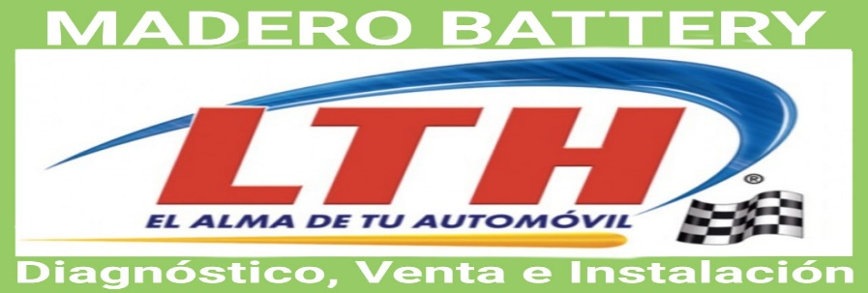
CARLOS ENRIQUE MADERO BELTRAN
Navojoa Son. A 13 de Oct. 2025
At’n: KURODA
A Continuación, le relaciono la siguiente cotización de acumuladores LTH
TIPO CANTIDAD PRECIO UNITARIO TOTAL
L-42-500 1 $ 3.200.00
PRECIO NETO YA CON I.V.A

NOTA: Precios sujetos a cambio sin previo aviso.
Si no se entregara acumulador usado se hará un cargo de $ 308.79, $ 401.43,
$ 524.95, $ 617.58, $ 771.98, $ 1.543.96, Según se al tipo de acumulador.
NUMERO DE CUENTA:030777900010316271
BANCO: BANBAJIO
Sin más por el momento me despido poniéndome a sus órdenes para cualquier asunto o comentario al respecto.
Atentamente

Carlos E. Madero
HIDALGO No. 318 E/OTERO Y FERROCARRIL COL. REFORMA TEL. 6421206057

